**3.22今日动态**

**一、来园**

本班共24名幼儿，今日实际到园22名幼儿。

今日天气：晴天

**二、户外游戏**

今天我们户外混龄了，分别有三个区域：轮胎区、大风车滑滑梯和自选玩具区。

能够积极参与到户外游戏的小朋友有：**徐言昊，司睿，张谦益，李云皓，李一诺，史锦瑞，万宇，孙晨希，许思冉，黄曼汐，常佳怡，毛锦妍，郑沫苒，吴可馨，彭思浛，沈子煜，刘雨琦，喻梓悦；**

能够在游戏里不追不敢，有序排队玩游戏的小朋友有：**徐言昊，司睿，毛锦妍，张谦益，李云皓，李一诺，孙晨希，许思冉，黄曼汐，吴可馨；**

能够主动喝水休息的小朋友有：**张谦益，李云皓，史锦瑞，万宇，孙晨希，郑沫苒，黄曼汐，常佳怡，喻梓悦；**

能够在游戏中不怕困难，勇于挑战的小朋友有：**徐言昊，司睿，张谦益，李云皓，李一诺，史锦瑞，万宇，孙晨希，许思冉，黄曼汐，常佳怡，毛锦妍，郑沫苒，吴可馨，彭思浛，沈子煜，刘雨琦，喻梓悦。**

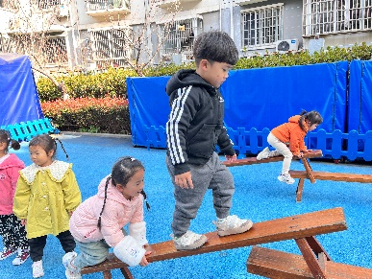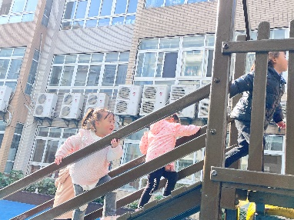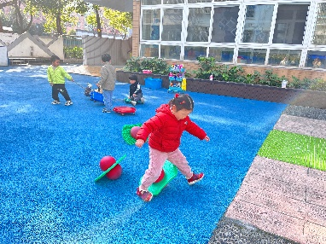

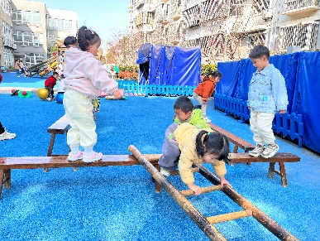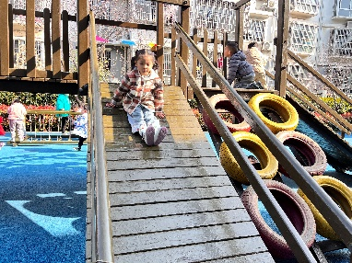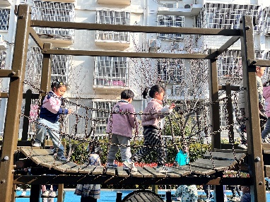

**三、家园合作**

1.今天星期五，不开展延时班，请大家3：33准时来园接孩子。

2.近期发现班级里的个别幼儿指甲过长，为了让孩子养成讲卫生的好习惯，请各位家长定时检查并勤为孩子剪指甲。

3.请还需要订阅《东方娃娃》的小朋友扫码订阅哦！